**奥克斯集团2022校园招聘简章**

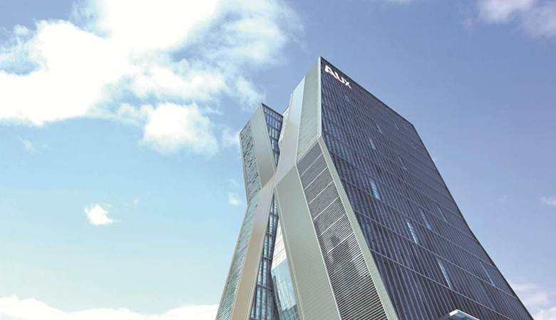

始创于1986年的奥克斯集团，产业涵盖**家电、电力设备、医疗、地产、投资**等领域，连续多年位列**中国企业500强**。

2020年，集团营收**706亿元**，总资产**612亿元**，员工**3万余名**，拥有11大制造基地：宁波（3家）、南昌、天津、马鞍山、郑州、巴西、印尼、泰国、波兰，5大研发中心。奥克斯空调2018-2020年三年空调累计销量全球前三；智能电表、电力箱行业领先；投资及运营医疗机构29家。

旗下拥有**2家上市公司**（三星医疗601567、奥克斯国际02080），为国家认定企业技术中心、国家级技术创新示范企业、国家级知识产权示范企业和博士后工作站常设单位。持有奥克斯、三星两个享誉全球的知名品牌，品牌价值**超380亿元**。

面向新的时代，奥克斯秉承**“创领智能生活，培养优秀人才”**的企业使命，力争实现**“千亿市值、千亿规模、百亿利润”**战略目标，立志成为世界著名企业

**【招聘详情】**

1. **网申：**2021年8月31日－10月20日
2. **投递网址：**

**通道一：【AUX招聘官网】 <http://auxgroup.zhiye.com/home>**

**通道二：二维码投递**



**3、校园宣讲及见面会：10月19 日 16:30西苑校区6号楼101室**

**4、宣讲有礼（声阔蓝牙降噪耳机、保温饭盒、榨汁机、面试直通卡等），参加宣讲会的同学有机会优先录取哦！**

**5、成长晋升**

**导师 一对一**导师辅导，助力成长，快速晋升

**培养** 会议、项目、AP班、轮岗，1-3年主管，3-5年经理，5-7年总监

**晋升** 晋升标准+公开竞聘，公正、透明、阳光

**激励** 多拿奖金是贡献，21年规划激励超**6亿**

**6、福利待遇**

**薪 本科 8-12万/年，硕士 12-25万/年，博士面议（转正后0-1000/月调幅，激励另算），优秀者薪资首年可突破50万**

**保** 入职即签订正式的劳动合同，试用期即缴纳**五险一金**

**假** 享受国家规定的法定节假日，双休、带薪年假

**吃** 员工食堂 种类齐全 餐饮补助 **AUX食堂**

**住** 3年免费住宿 设施齐全 拎包入住**AUX人才公寓**

**行** 外出打车报销 出差补贴 免费班车**AUX大巴**

**医** 享受就医优惠10-50% 免费体检 **AUX医疗**

**房** 享受购房优惠3-5%，免息借贷 **AUX地产**

**学** 员工子女 优先入学 1500万建6星级幼儿园 **AUX幼儿园**

**7、招聘需求**

|  |  |  |
| --- | --- | --- |
| **岗位类别** | **招聘人数** | **所需专业** |
| 技术研发类 | 400 | 计算机、软硬件开发、电气自动化、结构设计、工业设计、噪音控制、流体仿真、变频算法、人工智能等 |
| 生产制造类 | 200 | 供应链管理、工业工程、物流管理、生产运营等理工类 |
| 国内营销类 | 100 | 市场营销、电商运营、电气（机械）自动化、制冷暖通等 |
| 海外营销类 | 100 | 国际贸易、语言类（英语、小语种）或其他理工科类专业 |
| 职能服务类 | 150 | 人力资源、财务管理、金融投资、运营支持等 |
| 地产工程类 | 50 | 土木工程、工业与民用建筑、工程造价、建筑管理等 |
| **合计** | **1000** | / |

**8、招聘流程：网申 → 测评 →笔试 → 群面/专面 → offer**

**9、群聊：（二维码如下图，欢迎各位小伙伴加群，将有HR进行答疑解惑）**

**QQ交流群** **微信交流群**



**奥克斯校园招聘项目组**